VERİTABANI PROJESİ
Atakan İBİŞ, Hasan Burak SIRMA
170202047, 170202016
^{Bilgisayar Mühendisliği}
Kocaeli Üniversitesi
atakanibis1@gmail.com, 170202016@kocaeli.edu.tr

Özet
Projenin amacı bir üretici firma için veritabanı oluşturup bu veritabanı üzerinden ekleme, çıkarma, değiştirme ve listeleme işlemleri yaparak müşteri, üretici ve tedarikçiden oluşan bu sistemi anlaşılır bir arayüz ile kullanıcıya sunmaktır.

Giriş
Program başlatıldığında ana menü arayüzü ekrana gelir ve bu ekran üretici, tedarikçi ve müşteri olmak üzere 3 kısma ayrılmış şekildedir. Her bölümde o bölgeye ait işlemlerin butonları bulunur. Bu butonlara basarak o işlemlerin yapılmasını sağlayan ilgili pencereler ekrana gelir ve kullanıcı gerekli adımları sağlayarak işlemi gerçekleştirir. Başarılı veya başarısız gerçekleştirilen her işlemin ardından ekrana bir bilgilendirme yazısı çıkar.

Temel Bilgiler
Program C# programlama dilinde yazılmış olup, geliştirme ortamı olarak Visual Studio kullanılmıştır. Veritabanı yönetim sistemi olarak Mysql kullanılmıştır.

Tasarım
Veritabanı programının programlanma aşamaları aşağıdaki başlıklar altında açıklanmıştır.

3.1 Algoritma
Kullanıcıya sunulan başlangıç arayüzünde bulunan butonlara basıldığında seçilen işlem ile ilgili arayüzlere geçilir. Bu arada daha önceden oluşturulan sql classı çağırılır ve gerekli işlemleri fonksiyonlar yardımı ile sql kodu olarak yazılıp veritabanında çalıştırılır.

Sql classında bir mysqlconnection oluşturup programın kodu ile veritabanı birbirine bağlanır.

3.2 Kullanılan Bazı Fonksiyonlar

public void AddBuyer(string bname, string badress)
Fonksiyon müşteri ismi ve adresini alıp kendi oluşturduğu müşteri idsi ile birlikte Buyer tablosuna kaydı ekler.

public List<Element> GetElements()
Fonksiyon elementler adında bir linkedlist oluşturup sql sorgusu ile element tablosundan kayıtların tüm bilgisini alıp bu bağlı listeye atar

public int MaxIDCompound()
Yeni oluşturulacak bileşil için bir id belirlenme sorunu oluştuğu için çağırılan bu fonksiyon en son kayıt edilen bileşiğin idsini getirir.

public void AddElementToCompound(int cid, int eid, int count)
Fonksiyon aldığı bileşik idsine yine parametre olarak aldığı elementi ekler.

public void UpdateCompoundSupplier(int sid, int cid, int cost, int price, int stock)
Supplier_compound tablosundaki kayıtlı bileşiğin maliyetini fiyatını ve stok durumunu güncellemeye yarayan fonksiyon.

public void Delete_Buyer(int id)
Fonkisyon parametre olarak aldığı id Buyer tablosunda herhangi bir kayıtta var ise o kaydı siler.

private void CalculateCost()
Seçilen bileşiğin miktarına fiyatını hesaplar.

Akış Diyagramı
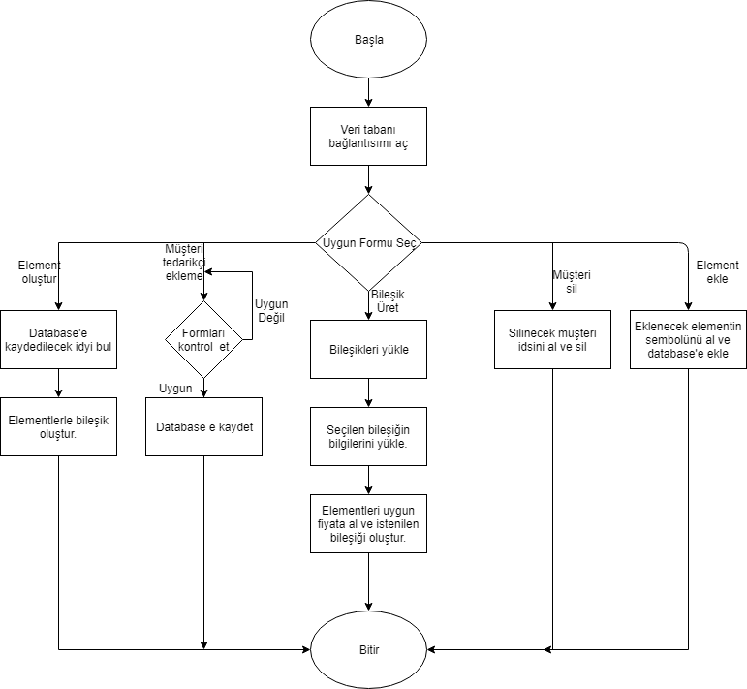

5.ER Diyagramı

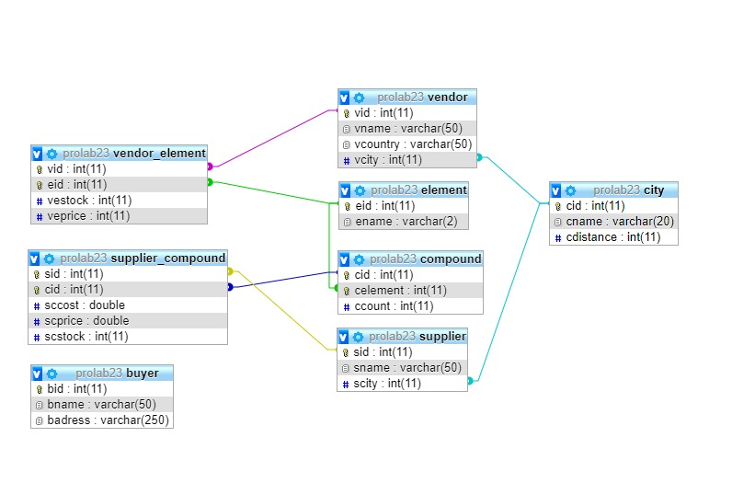

6.Kaynaklar
- http://www.mysqltutorial.org/
- https://www.tutorialspoint.com/csharp/
- https://www.dotnetperls.com/
- https://stackoverflow.com/

